Наши земляки поддержали "Крымскую весну" участием в митинге-концерте.

Тува приняла участие во Всероссийской патриотической акции "Мы вместе!" в честь третьей годовщины вступления Крыма и Севастополя в состав России. Акция прошла сегодня, 18 марта, на главной площади Кызыла, собрав более полутора тысячи кызылчан и гостей столицы.

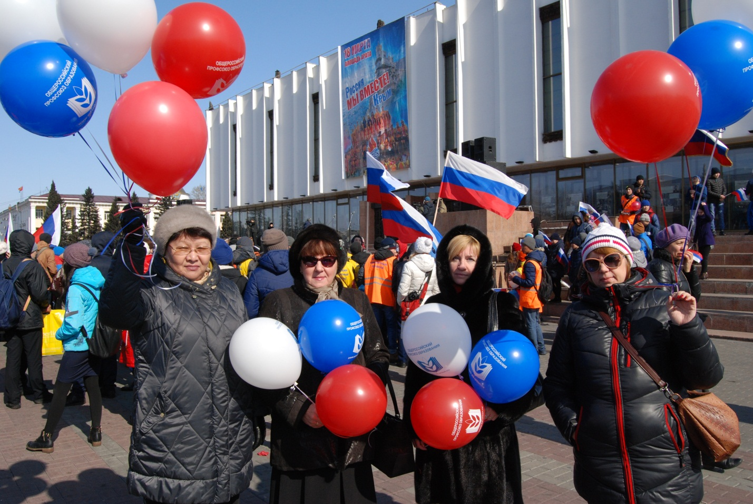

В солнечный субботний день на площади Арата - трудовые коллективы, молодежь, семьи с детьми. У многих на руках неизменные атрибуты - флажки, шары цвета российского триколора, плакаты. Все поздравляли друг друга с праздником, желая хорошего весеннего настроения.
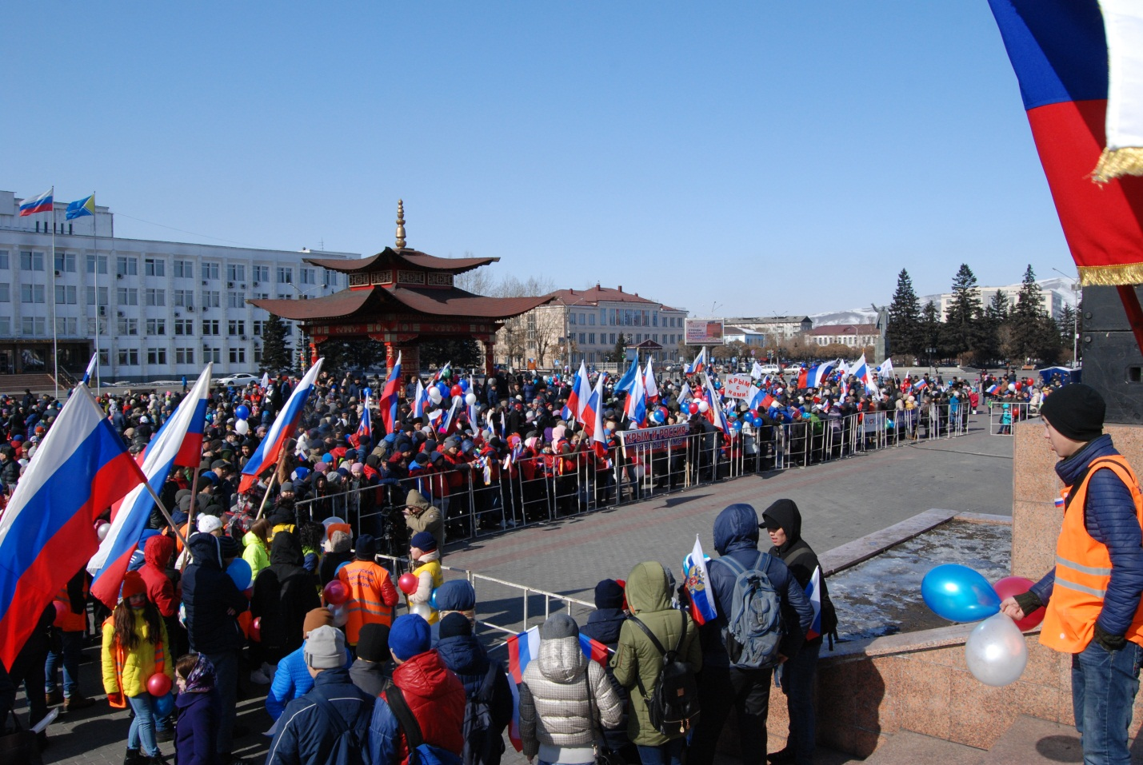

Акцию поддержала и Тывинская республиканская организация Профсоза. Такие решения показывают, что народ играет ведущую роль в жизни страны, является ее движущей силой. «Крымская весна»- это молодой праздник, но он уже вошел в наши сердца и изменил сознание сотен миллионов людей во всем мире. Мы уверены, что поддержка, которую сегодня получают крымчане от жителей России, дадут новые силы для устойчивого развития нового субъекта Российской Федерации.

